國小科技停課不停學-非線上學習
<科技課程/動物造型筆插>

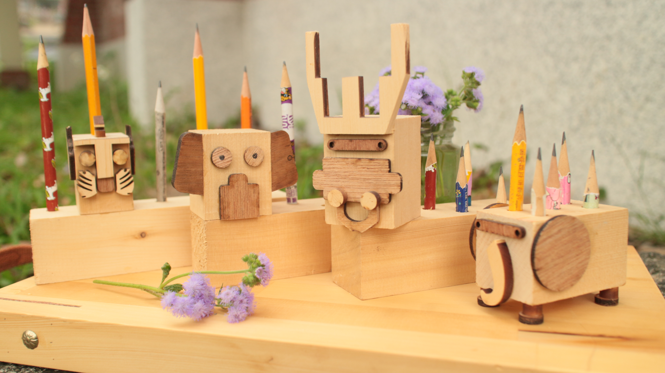
小朋友，我們需要你發揮自己獨一無二的創意來製作一個專屬的筆插。但是在筆插製作之前，需要先畫設計圖，以依序回答a、b兩題後，在c題處依據你回答的a、b兩題答案來畫出筆插的設計圖。

a.最令你印象深刻的動物是什麼？ | b.這個動物有什麼特別的特徵？
c.請依據這個特徵畫出一張筆插設計圖。 | d.請猜想一下，要完成這個作品，你需要用到哪一些工具、材料，請寫下名稱並在一旁畫圖。

